Особенности дворянской усадебной культуры
и быта в России 2-й половины XVIII века
Рабочий лист для дистанционного обучения

Сайт музея: http://kuskovo.ru/posetitelyam/plan-usad-by-kuskovo/
Онлайн-экскурсии по музею: http://kuskovo.ru/eto_interesno/virtualnyj_tur_po_dvorcu/
Ознакомьтесь с терминами, знание которых вам потребуется для выполнения заданий.
Анфилада – расположение комнат на одной оси.
Барокко – одно из главных направлений в искусстве, отличающееся торжественностью и фундаментальностью, многообразием и сложностью форм и рисунков.
Бюст – погрудное скульптурное изображение.
Грот (фр. grotte от итал. grotta) – поверхностная форма рельефа, неглубокая горизонтальная пещера со сводчатым потолком и широким входом. Часть пещеры, просторный зал, значительное расширение, которому предшествует узкий проход.
Камзол – мужская одежда, сшитая в талию, длиной до колен, иногда без рукавов, надевавшаяся под кафтан.
Кафтан – верхняя, преимущественно мужская одежда. Представлял собой распашную одежду свободного покроя или приталенную, застёгивавшуюся на пуговицы или завязывавшуюся на тесёмки.
Кюлоты – короткие, застегивающиеся под коленом штаны.
Корсет – предмет женской одежды в виде широкого пояса с вшитыми упругими пластинками, туго охватывающего нижнюю часть грудной клетки для придания фигуре необходимого вида.
Классицизм – стиль и направление в литературе и искусстве, отличающееся обращением к античному наследию как образцу.

С помощью виртуального тура и заданий рабочего листа вам предстоит познакомиться с материалами музейной экспозиции и узнать об истории усадьбы Кусково. По завершении работы вам предлагается ответить на вопросы.
- В чем проявились особенности русской усадебной культуры и быта 2-й половины XVIII века?
- Почему изменения в основном затронули высшие слои общества? Полученную информацию представьте в виде таблицы.
Познакомьтесь с навигацией виртуального тура. Определите свое местоположение на плане дворца, пройдя по ссылке:
http://kuskovo.ru/eto_interesno/virtualnyj_tur_po_dvorcu/

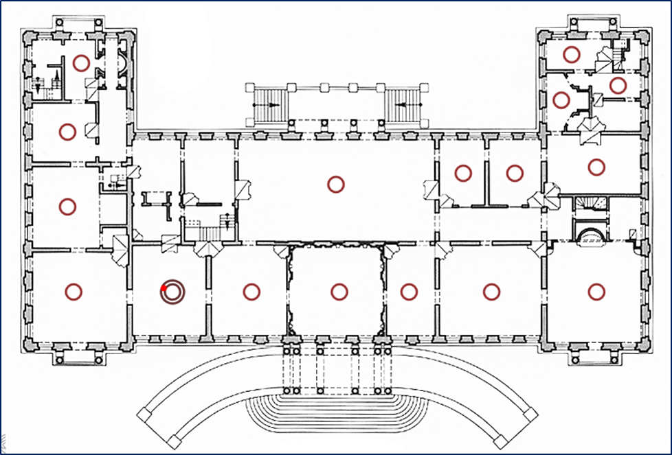

Задание 1. Обратите внимание на внешний облик дворца, его конструктивные особенности и детали интерьера.
Не каждый гость, приезжавший в Кусково, мог войти во дворец, куда хозяин приглашал только избранных гостей. Дайте краткую характеристику этому памятнику архитектуры (стиль, период постройки, архитекторы). Укажите не менее двух признаков архитектурного стиля дворца.
____________________________________________________________________________________________________________________________________________________________________________________________________________
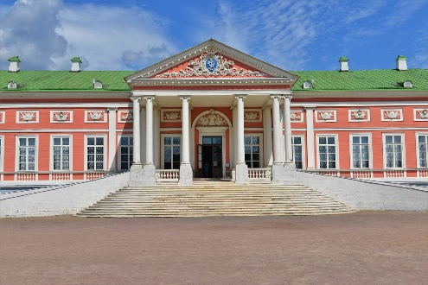
http://kuskovo.ru/eto_interesno/arhitekturno-parkovyj_ansambl_kuskovo/
https://zen.yandex.ru/kuskovo_museum

Задание 1.1. Хозяин усадьбы граф П.Б. Шереметев распорядился по дороге в Кусково установить металлические доски, на которых было написано следующее: «В селе Кусково распоряжено на сие лето и осень гулянье, всем кому угодно оным пользоваться по воскресениям и четвергам, в прочие же дни гулянья нет выключая 28, 29 июня и 1 августа, в которые дни также гуляют, чрез сие все и приглашаются». Найдите и выделите в тексте архаизмы. Подберите к ним синонимы:
____________________________________________________________________
1.2. Граф П.Б. Шереметев разрешал довольно широкому кругу гостей пользоваться своим гостеприимством. Из распоряжений графа: «Гуляльщиков в сад («в усадьбу», прим авт.) пускать в положенные от меня дни, притом наблюдать, чтоб гуляли смирно и в саду б ничего не ломали и не рвали, бесчинств, ссор и драк не заводили. Ежели такие будут – высылать вон». Вспомните известную русскую пословицу и предположите, каким принципом руководствовались швейцары, решавшие, кого можно пустить в усадьбу, а кого нет. ______________________________________________________________________________________________________________________________________
Задание 2. Проследуйте в парадные сени дворца, где установлены декоративные вазы, украшенные гирляндами из овощей и фруктов, рассмотрите их. Эти вазы – работа знаменитого немецкого скульптора-декоратора, работавшего при императорском дворе. Узнайте имя мастера и технику, в которой выполнены украшения на вазах.

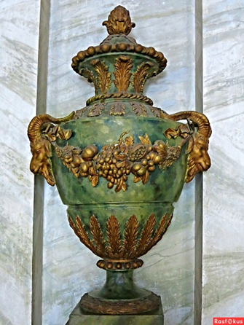

Имя мастера ________________________________________________________
Техника ___________________________________________________________
В создании интерьеров дворца принимали участие не только крепостные мастера, но и иностранные художники, скульпторы и резчики. Предположите, как можно было стать мастером художественного дела.
____________________________________________________________________

Задание 3. Из парадных сеней пройдите направо, в первую комнату «для приятных занятий». Внимательно рассмотрите предметы мебели, представленные в ней.
Подумайте, чем гости могли заняться, сидя за столиками с зеленым сукном. Выберите возможный вариант ответа:
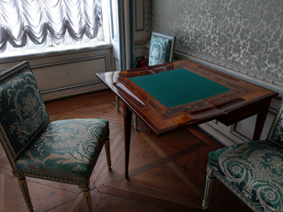
а) игрой в шахматы;
б) игрой в карты;
в) игрой в шашки;
г) игрой в нарды.
http://kuskovo.ru/eto_interesno/virtualnyj_tur_po_dvorcu/

Задание 4. Пройдите в одну из комнат южной анфилады дворца.
4.1. Используя экспозицию, заполните пропуски в тексте и составьте описание этой комнаты:
«Из Биллиардной комнаты двери ведут в «наугольную» гостиную, которая служила хозяину и гостям в качестве __________________________________
В отделке стен этой комнаты вместо шелковых тканей, впитывающих запахи изысканных блюд, использованы _______________________. Центральное место в обстановке этой комнаты занимает ________________, сервированный в традициях II половины XVIII века. Среди разнообразных посудных форм есть и нечто необычное на взгляд современного человека. Небольшие ___________________, выполненные из __________________, карликовые ___________________, на которые подвешивали спелые ___________________, чтобы гости во время трапезы могли срывать их.
Полукруглая ниша расписана под __________________________________, в ней стоит буфет-горка, увенчанный бюстом известного полководца _____________________. Справа и слева от дверей, ведущих в анфиладу, находятся фамильные портреты родителей владельцев Кускова – _____________________________________________________________________________________________________________________________исполненные в 1760-е гг. талантливым крепостным художником_______________________ _____________________».
http://kuskovo.ru/eto_interesno/virtualnyj_tur_po_dvorcu/
https://zen.yandex.ru/kuskovo_museum
4.2. Определите, чем эта комната отличается от других помещений дворца.
___________________________________________________________________
Задание 5. В Шпалерной и Малиновой гостиных находятся фамильные портреты хозяина усадьбы, графа П.Б. Шереметева, его жены и родителей.
Известно, что богатые дворяне во второй половине XVIII века заказывали знаменитым скульптурам собственные портреты. В одном из своих писем граф П.Б. Шереметев писал:
«Бюст мой получен исправно, которой не так хорошо вышел как батюшкин, и как я батюшкиным бюстом доволен, то для платежа г. Шубину, вместо того, чтоб надобно ему заплатить за два оные бюста по 400 р. за каждый, посылаю 1000 р., в том числе сверх договорной цены за тщательную отделку батюшкина бюста дарю ему 200 р. По отдаче ему и с каким удовольствием он те деньги примет, о всем обстоятельно ко мне писать». (В Кускове, 26 Июня 1784).
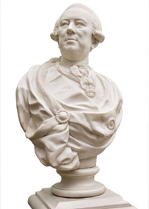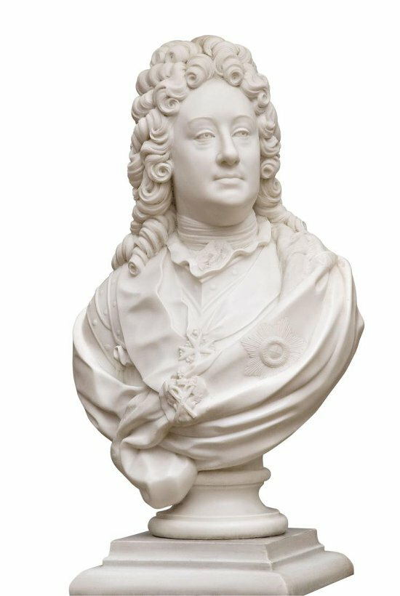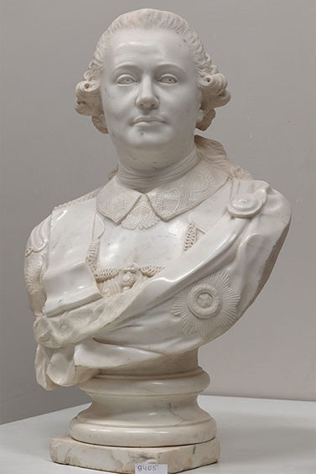

5.1. Идентифицируйте бюст П.Б. Шереметева, обозначьте его полным именем исторической личности.
5.2. Как вы думаете, почему граф П.Б. Шереметев остался недоволен своим скульптурным изображением? Выберите возможный вариант ответа:
1) работая над бюстом, скульптор Ф.И. Шубин не совсем точно передал портретное сходство с моделью, и это не понравилось хозяину усадьбы;
2) работая над бюстом, скульптор Ф.И. Шубин не изобразил орден Белого орла, которым был награжден граф П.Б. Шереметев, и это не понравилось хозяину усадьбы;
3) работая над бюстом, скульптор Ф.И. Шубин не только передал портретное сходство, но и дал своей модели психологическую характеристику – подчеркнул высокомерие хозяина усадьбы, и это не понравилось графу П.Б. Шереметеву;
4) работая над бюстом, скульптор изобразил графа П.Б. Шереметева в парике «крысиный хвост», в то время как хозяин усадьбы заказывал свое изображение в парике «крылья голубя».
http://kuskovo.ru/eto_interesno/virtualnyj_tur_po_dvorcu/
https://zen.yandex.ru/kuskovo_museum
Задание 6. В Малиновой гостиной находится парадный портрет графа П.Б. Шереметева. В середине XVIII века в России наблюдается расцвет жанра парадного портрета в живописи.
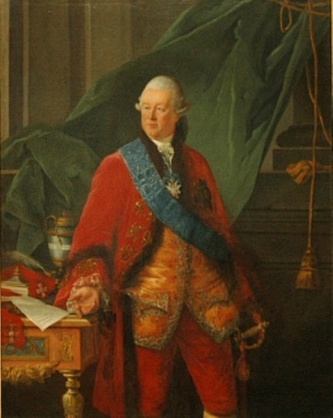
Укажите автора портрета______________________________________________.
Выберите признаки, которые свидетельствуют о парадности данного портрета:
а) изображенные на портрете орденские знаки;
б) нарядная одежда графа П.Б. Шереметева;
в) документ, на который указывает граф П.Б. Шереметев;
г) изображенная на заднем плане зеленая драпировка.
Задание 7. Пройдите в картинную дворца.
http://kuskovo.ru/eto_interesno/virtualnyj_tur_po_dvorcu/
Известно, что в XVIII в. состоятельные русские вельможи широко занимались коллекционированием предметов искусства. Часть живописной коллекции графа П.Б. Шереметева представлена в картинной дворца.
7.1. Какие жанры живописи были популярны в России во второй половине XVIII века? Обратитесь к экспликации и укажите по одному произведению, относящемуся к этим жанрам. Заполните таблицу.
жанр
картина/художник

Сделайте вывод о художественных пристрастиях хозяина коллекции ________________________________________________________________________________________________________________________________________
Задание 8. Следуя принципу XVIII века «развлекая, поучай», граф
П.Б. Шереметев построил в своей усадьбе домики-павильоны, посвященные некоторым европейским странам.
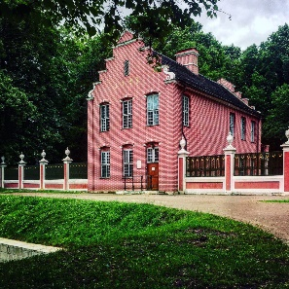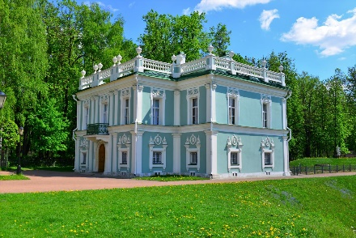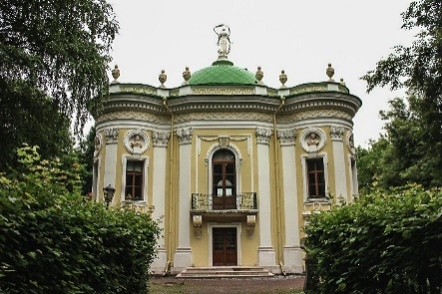
8.1. Найдите на плане усадьбы эти павильоны. (http://kuskovo.ru/posetitelyam/plan-usad-by-kuskovo/) Укажите их названия. ________________________________________________________________________________________________________________________________________
8.2. Какие, по вашему мнению, полезные сведения могли получить гости графа, посещая эти павильоны?
____________________________________________________________________
Задание 9.
9.1. С помощью плана найдите павильон Грот (от итал. «grotto» – «пещера»). http://kuskovo.ru/posetitelyam/plan-usad-by-kuskovo/
Определите, к какому архитектурному стилю относится данное сооружение.
____________________________________________________________________
http://kuskovo.ru/eto_interesno/arhitekturno-parkovyj_ansambl_kuskovo/

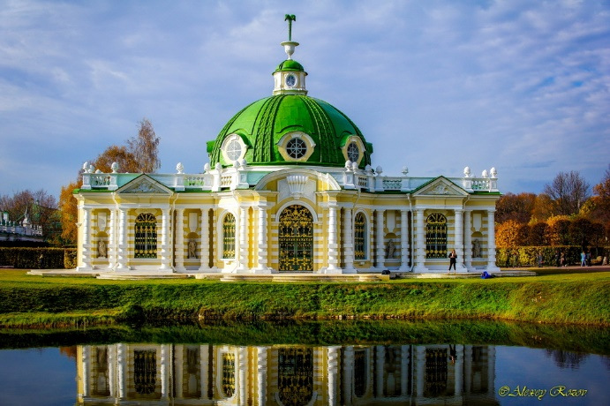
а) модерн;
б) барокко;
в) классицизм;
г) рококо.
9.2. В Кусково был приглашен немецкий мастер Иоганн Фохт, который в течение 14 лет занимался отделкой интерьеров Грота. Почему это заняло так много времени? Выберите варианты ответа:
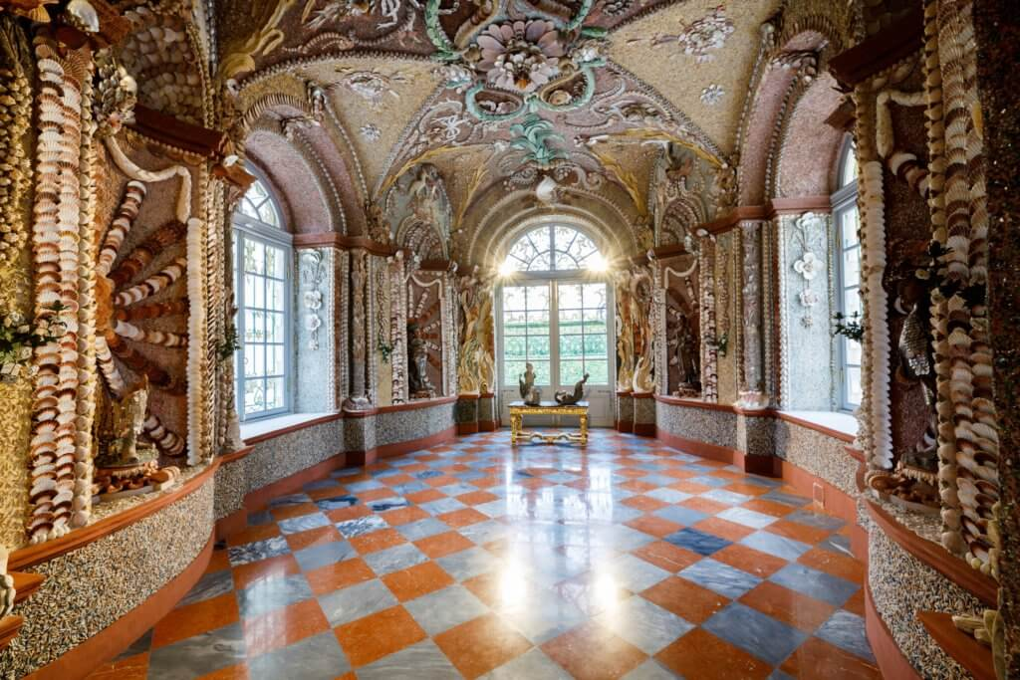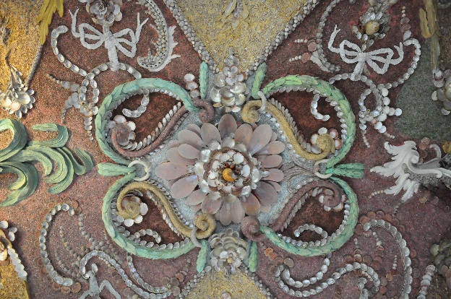
а) в связи со сложностью доставки из-за границы материалов, использовавшихся в отделке Грота;
б) в связи с отрицательным влиянием низких температур на отделку интерьеров Грота работы можно было вести только в теплое время года;
в) в связи с технологической сложностью данного вида отделки;
г) мастер Иоганн Фохт часто прерывал работу над интерьерами кусковского Грота в связи с другими заказами.
9.3. Выберите материалы, которые использовались для отделки этого паркового павильона:
а) уральские самоцветы;
б) морские и речные раковины;
в) гипс;
д) стекло.
Сделайте вывод о вкладе иностранных мастеров в развитие русской культуры. ____________________________________________________________________

Итоговое задание.
Используя полученную в музее информацию, определите отличительные черты усадебной культуры и быта в России второй половины XVIII века. Информацию внесите в таблицу, заполните пропуски.

Основные особенности русской усадебной культуры
2-й половины XVIII века

Черты культуры, быта.  Название объекта, его предназначение | Архитектуный. стиль, черты  экстерьера | Имя мастера | Обязательные атрибуты интерьера | Предметы повседневного  быта XVIII в. | Вид досуга
Подражая императорам, состоятельные дворяне строят загородные _______________ _____________________________ ,  предназначенные для  _____________________________ .  Возможность путешествовать по разным странам гостям давало посещение ____________________________________________________________ | В архитектуре 2-й половины XVIII в. господствует стиль  _____________, в котором построен кусковский _______________  Также в моду входит стиль, который применили в усадьбе Кусково при строительстве экзотического павильона ________________________________ | В усадьбе Кусково работает знаменитый московский архитектор  __________________________________  Многие сооружения усадьбы проектировал крепостной архитектор __________________________________ | В интерьерах жилища представителей дворянской знати появляется шелковая обивка стен, потолок украшают изящные __________________________________,  В простенках между окнами  помещают  __________________________________, которые не только украшают интерьер, но и визуально увеличивают пространство. | Вместо золотой и серебряной посуды в повседневный быт дворян входит посуда, выполненная из ______________________________________________________  Вместо лавок, использовавшихся в боярских теремах, во дворцах русских вельмож появляются  __________________  ________________________________________________________________________ | Досуг высшего сословия связан с посещением театра, балов и званых обедов, а также с игрой в ____________________________ __________________________________________________________________________________________________
Во второй половине XVIII века среди жанров живописи в России был наиболее популярен _____________________________________________ |  | Мастером портретного жанра 2-й половины XVIII века в России стал крепостной художник ____________________________________________________________ | В интерьерах  дворянского жилища появляются предметы, которые связаны с появлением новых форм досуга – это  ____________________________________________________________ | На смену длиннополой мешковатой одежде мужчин приходят короткие штаны _________________  шитый золотом приталенный ____________________________________  и распашной  ____________________________________
Во второй половине XVIII века были заложены основы русской________________________  ______________________________ |  | Работы основоположника русской _______________ мастера _______________находятся в кусковском дворце.

Ответьте на вопросы.
Как предметы и вещи кусковского дворца характеризуют эпоху XVIII в.?
Какие из них дошли до нашего времени, стали нам дороги? Какие вам запомнились?
Выберите из повседневного быта XVIII в. то, что наиболее подходит вам.
Свои ответы обоснуйте.

